Каратузский сельсовет
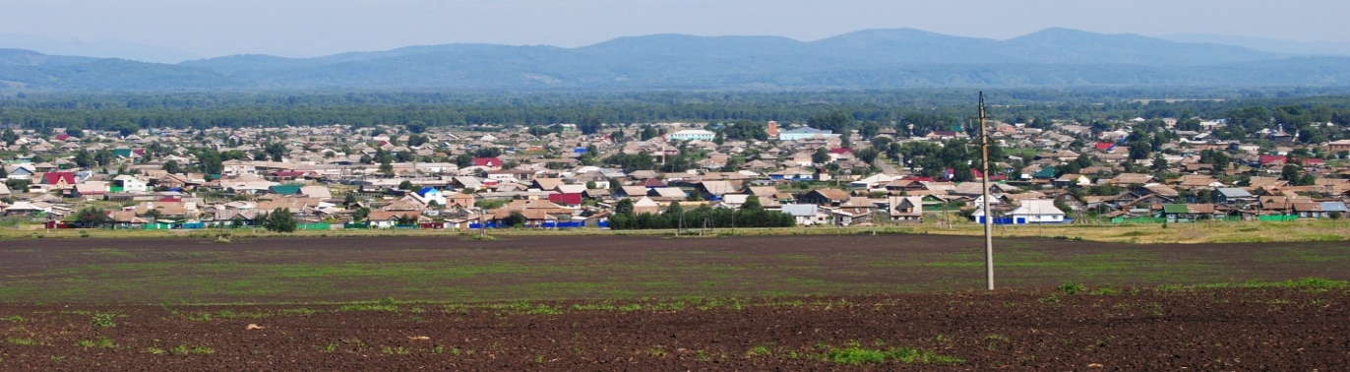

№ 14 (453) от 02 декабря 2024 г.

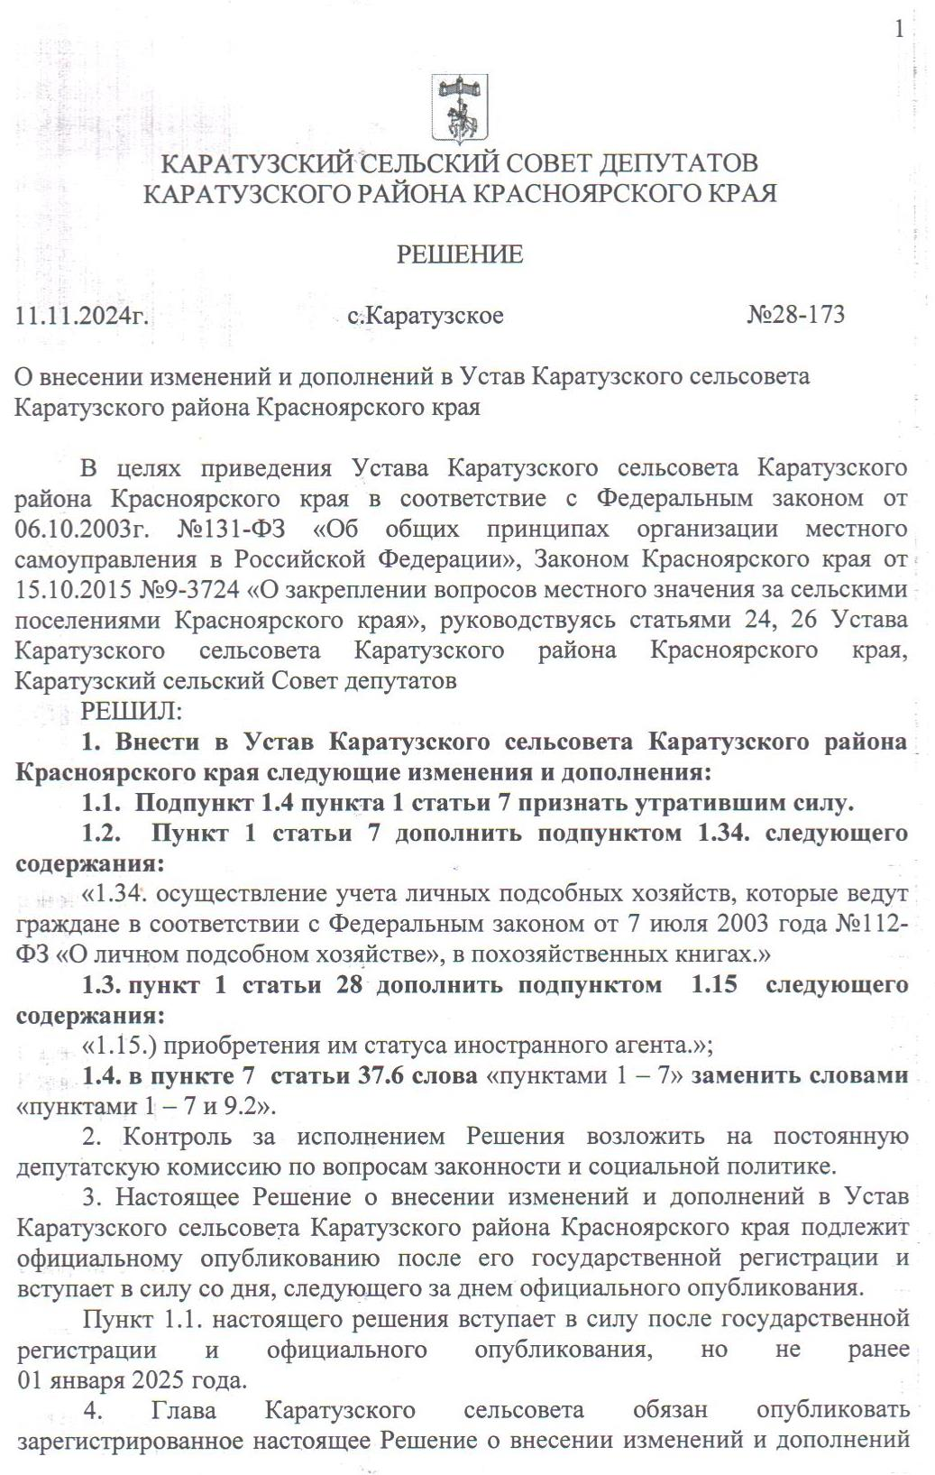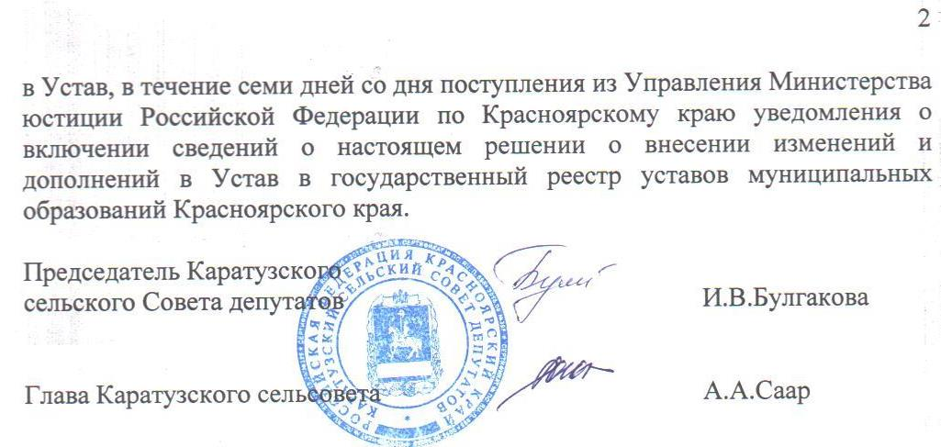
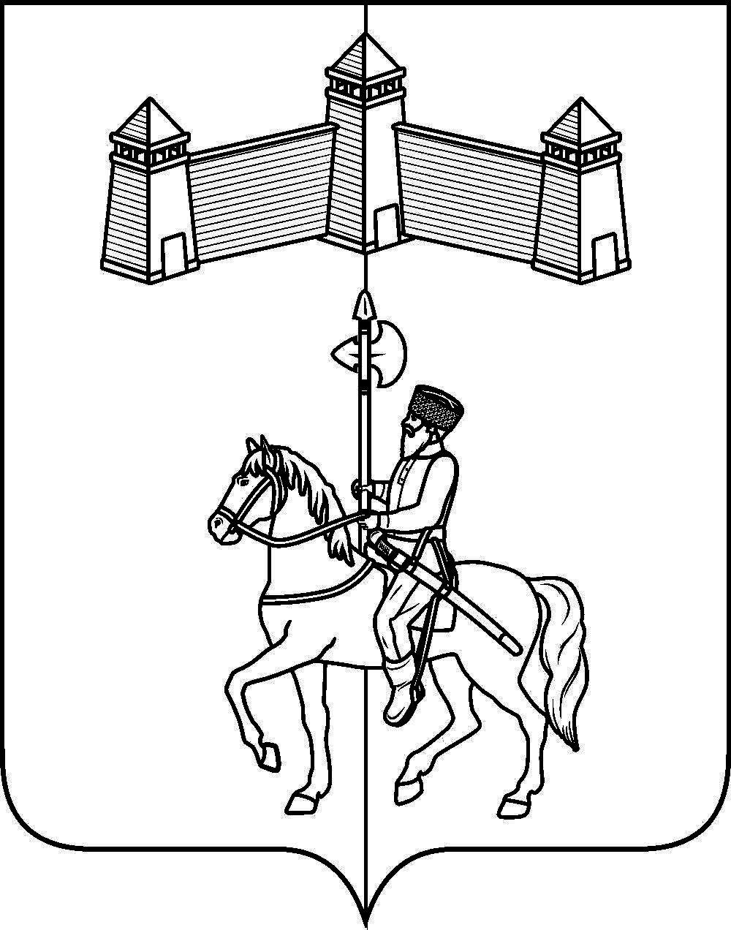
АДМИНИСТРАЦИЯ КАРАТУЗСКОГО СЕЛЬСОВЕТА
КАРАТУЗСКОГО РАЙОНА КРАСНОЯРСКОГО КРАЯ

ПОСТАНОВЛЕНИЕ

02.12.2024г. с.Каратузское №172-П

О внесении изменений в постановление от 24.06.2016г. №298-П «Об утверждении административного регламента предоставления муниципальной услуги «Выдача документа - копии финансово-лицевого счёта»»

В соответствии с Федеральным законом от 27.07.2010 № 210-ФЗ «Об организации предоставления государственных и муниципальных услуг», обеспечения открытости и общедоступности информации о предоставлении муниципальных услуг, руководствуясь статьёй 14 Устава Каратузского сельсовета,

ПОСТАНОВЛЯЮ:
1. Внести в постановление от 24.06.2016г. №298-П «Об утверждении административного регламента предоставления муниципальной услуги «Выдача документа - копии финансово-лицевого счёта»» следующие изменения:
1.1. В приложении к постановлению пункт 2.3 раздела 2 дополнить абзацами следующего содержания:
«При получении результатов предоставления муниципальной услуги в отношении несовершеннолетнего законным представителем несовершеннолетнего, являющимся заявителем, реализация права на получение результатов предоставления муниципальной услуги в отношении несовершеннолетнего, оформленных в форме документа на бумажном носителе, может осуществляться законным представителем несовершеннолетнего, не являющимся заявителем. В этом случае заявитель, являющийся законным представителем несовершеннолетнего, в момент подачи заявления о предоставлении муниципальной услуги указывает фамилию, имя, отчество (при наличии), сведения о документе, удостоверяющем личность другого законного представителя несовершеннолетнего, уполномоченного на получение результатов предоставления соответствующей услуги в отношении несовершеннолетнего.
Результаты предоставления муниципальной услуги в отношении несовершеннолетнего, оформленные в форме документа на бумажном носителе, не могут быть предоставлены другому законному представителю несовершеннолетнего в случае, если заявитель в момент подачи заявления о предоставлении муниципальной услуги выразил письменно желание получить запрашиваемые результаты предоставления муниципальной услуги в отношении несовершеннолетнего лично.
Порядок предоставления результатов муниципальной услуги в отношении несовершеннолетнего, оформленных в форме документа на бумажном носителе, в том числе способы и сроки их предоставления, законному представителю несовершеннолетнего, не являющемуся заявителем, устанавливается нормативными правовыми актами, определяющими порядок предоставления муниципальных услуг, с учетом требования, предусмотренного абзацем 4 настоящего пункта.»
2. Контроль за исполнением настоящего постановления оставляю за собой.

3. Постановление вступает в силу в день, следующий за днём его официального опубликования в печатном издании «Каратузский Вестник».

Глава администрации
Каратузского сельсовета А.А.Саар
АДМИНИСТРАЦИЯ КАРАТУЗСКОГО СЕЛЬСОВЕТА
КАРАТУЗСКОГО РАЙОНА КРАСНОЯРСКОГО КРАЯ

ПОСТАНОВЛЕНИЕ

02.12.2024г. с.Каратузское №173-П

О внесении изменений в постановление от 24.06.2016г. №297-П «Об утверждении административного регламента предоставления муниципальной услуги «Выдача выписки из похозяйственной книги»

В соответствии с Федеральным законом от 27.07.2010 № 210-ФЗ «Об организации предоставления государственных и муниципальных услуг», руководствуясь Уставом Каратузского сельсовета Каратузского района Красноярского края,
ПОСТАНОВЛЯЮ:
1. Внести в постановление от 24.06.2016г. «Об утверждении административного регламента предоставления муниципальной услуги «Выдача выписки из похозяйственной книги»» следующие изменения:
1.1. В приложении к постановлению пункт 2 раздела 1 дополнить абзацами следующего содержания:
«При получении результатов предоставления муниципальной услуги в отношении несовершеннолетнего законным представителем несовершеннолетнего, являющимся заявителем, реализация права на получение результатов предоставления муниципальной услуги в отношении несовершеннолетнего, оформленных в форме документа на бумажном носителе, может осуществляться законным представителем несовершеннолетнего, не являющимся заявителем. В этом случае заявитель, являющийся законным представителем несовершеннолетнего, в момент подачи заявления о предоставлении муниципальной услуги указывает фамилию, имя, отчество (при наличии), сведения о документе, удостоверяющем личность другого законного представителя несовершеннолетнего, уполномоченного на получение результатов предоставления соответствующей услуги в отношении несовершеннолетнего.
Результаты предоставления муниципальной услуги в отношении несовершеннолетнего, оформленные в форме документа на бумажном носителе, не могут быть предоставлены другому законному представителю несовершеннолетнего в случае, если заявитель в момент подачи заявления о предоставлении муниципальной услуги выразил письменно желание получить запрашиваемые результаты предоставления муниципальной услуги в отношении несовершеннолетнего лично.
Порядок предоставления результатов муниципальной услуги в отношении несовершеннолетнего, оформленных в форме документа на бумажном носителе, в том числе способы и сроки их предоставления, законному представителю несовершеннолетнего, не являющемуся заявителем, устанавливается нормативными правовыми актами, определяющими порядок предоставления муниципальных услуг, с учетом требования, предусмотренного абзацем 4 настоящего пункта.»
2. Контроль за исполнением настоящего Постановления оставляю за собой.
3. Постановление вступает в силу в день, следующий за днем его официального опубликования в печатном издании «Каратузский Вестник».

Глава администрации
Каратузского сельсовета А.А.Саар

АДМИНИСТРАЦИЯ КАРАТУЗСКОГО СЕЛЬСОВЕТА
КАРАТУЗСКОГО РАЙОНА КРАСНОЯРСКОГО КРАЯ

ПОСТАНОВЛЕНИЕ

02.12.2024г. с.Каратузское №174-П

О внесении изменений в постановление от 13.10.2020г. №145-П «Об утверждении административного регламента предоставления муниципальной услуги «Дача письменных разъяснений налогоплательщикам по вопросам применения нормативных правовых актов муниципального образования о местных налогах и сборах»»

В соответствии с Федеральным законом от 27.07.2010 № 210-ФЗ «Об организации предоставления государственных и муниципальных услуг», обеспечения открытости и общедоступности информации о предоставлении муниципальных услуг, руководствуясь статьёй 14 Устава Каратузского сельсовета,
ПОСТАНОВЛЯЮ:
1. Внести в постановление от 13.10.2020г. №145-П «Об утверждении административного регламента предоставления муниципальной услуги «Дача письменных разъяснений налогоплательщикам по вопросам применения нормативных правовых актов муниципального образования о местных налогах и сборах»» следующие изменения:
1.1. В приложении к постановлению пункт 2.3 раздела 2 дополнить абзацами следующего содержания:
«При получении результатов предоставления муниципальной услуги в отношении несовершеннолетнего законным представителем несовершеннолетнего, являющимся заявителем, реализация права на получение результатов предоставления муниципальной услуги в отношении несовершеннолетнего, оформленных в форме документа на бумажном носителе, может осуществляться законным представителем несовершеннолетнего, не являющимся заявителем. В этом случае заявитель, являющийся законным представителем несовершеннолетнего, в момент подачи заявления о предоставлении муниципальной услуги указывает фамилию, имя, отчество (при наличии), сведения о документе, удостоверяющем личность другого законного представителя несовершеннолетнего, уполномоченного на получение результатов предоставления соответствующей услуги в отношении несовершеннолетнего.
Результаты предоставления муниципальной услуги в отношении несовершеннолетнего, оформленные в форме документа на бумажном носителе, не могут быть предоставлены другому законному представителю несовершеннолетнего в случае, если заявитель в момент подачи заявления о предоставлении муниципальной услуги выразил письменно желание получить запрашиваемые результаты предоставления муниципальной услуги в отношении несовершеннолетнего лично.
Порядок предоставления результатов муниципальной услуги в отношении несовершеннолетнего, оформленных в форме документа на бумажном носителе, в том числе способы и сроки их предоставления, законному представителю несовершеннолетнего, не являющемуся заявителем, устанавливается нормативными правовыми актами, определяющими порядок предоставления муниципальных услуг, с учетом требования, предусмотренного абзацем 4 настоящего пункта.»
2. Контроль за исполнением настоящего постановления Оставляю за собой.

3. Постановление вступает в силу в день, следующий за днём его официального опубликования в печатном издании «Каратузский Вестник».

Глава администрации
Каратузского сельсовета А.А.Саар

АДМИНИСТРАЦИЯ КАРАТУЗСКОГО СЕЛЬСОВЕТА
КАРАТУЗСКОГО РАЙОНА КРАСНОЯРСКОГО КРАЯ

ПОСТАНОВЛЕНИЕ

02.12.2024г. с.Каратузское №175-П

О внесении изменений в постановление от 24.06.2016г. №299-П «Об утверждении административного регламента предоставления муниципальной услуги «Предоставление информации о порядке предоставления жилищно-коммунальных услуг населению»»

В соответствии с Федеральным законом от 27.07.2010 № 210-ФЗ «Об организации предоставления государственных и муниципальных услуг», обеспечения открытости и общедоступности информации о предоставлении муниципальных услуг, руководствуясь Уставом Каратузского сельсовета Каратузского района Красноярского края,

ПОСТАНОВЛЯЮ:
1. Внести в постановление от 24.06.2016г. №299-П «Об утверждении административного регламента предоставления муниципальной услуги «Предоставление информации о порядке предоставления жилищно-коммунальных услуг населению»» следующие изменения:
1.1. В приложении к постановлению пункт 2.3 раздела 2 дополнить абзацами следующего содержания:
«При получении результатов предоставления муниципальной услуги в отношении несовершеннолетнего законным представителем несовершеннолетнего, являющимся заявителем, реализация права на получение результатов предоставления муниципальной услуги в отношении несовершеннолетнего, оформленных в форме документа на бумажном носителе, может осуществляться законным представителем несовершеннолетнего, не являющимся заявителем. В этом случае заявитель, являющийся законным представителем несовершеннолетнего, в момент подачи заявления о предоставлении муниципальной услуги указывает фамилию, имя, отчество (при наличии), сведения о документе, удостоверяющем личность другого законного представителя несовершеннолетнего, уполномоченного на получение результатов предоставления соответствующей услуги в отношении несовершеннолетнего.
Результаты предоставления муниципальной услуги в отношении несовершеннолетнего, оформленные в форме документа на бумажном носителе, не могут быть предоставлены другому законному представителю несовершеннолетнего в случае, если заявитель в момент подачи заявления о предоставлении муниципальной услуги выразил письменно желание получить запрашиваемые результаты предоставления муниципальной услуги в отношении несовершеннолетнего лично.
Порядок предоставления результатов муниципальной услуги в отношении несовершеннолетнего, оформленных в форме документа на бумажном носителе, в том числе способы и сроки их предоставления, законному представителю несовершеннолетнего, не являющемуся заявителем, устанавливается нормативными правовыми актами, определяющими порядок предоставления муниципальных услуг, с учетом требования, предусмотренного абзацем 4 настоящего пункта.»
2. Контроль за исполнением настоящего постановления оставляю за собой.

3. Постановление вступает в силу в день, следующий за днём его официального опубликования в печатном издании «Каратузский Вестник».

Глава администрации
Каратузского сельсовета А.А.Саар

АДМИНИСТРАЦИЯ КАРАТУЗСКОГО СЕЛЬСОВЕТА
КАРАТУЗСКОГО РАЙОНА КРАСНОЯРСКОГО КРАЯ

ПОСТАНОВЛЕНИЕ

02.12.2024г. с.Каратузское №176-П

О внесении изменений в постановление от 24.06.2016г. №300-П «Об утверждении административного регламента предоставления муниципальной
услуги «Предоставление информации об очередности предоставления жилых
помещений на условиях социального найма»»

В соответствии с Федеральным законом от 27.07.2010 № 210-ФЗ «Об организации предоставления государственных и муниципальных услуг», обеспечения открытости и общедоступности информации о предоставлении муниципальных услуг, руководствуясь Уставом Каратузского сельсовета Каратузского района,

ПОСТАНОВЛЯЮ:
1. Внести в постановление от 24.06.2016г. №300-П «Об утверждении административного регламента предоставления муниципальной услуги «Предоставление информации об очередности предоставления жилых помещений на условиях социального найма»» следующие изменения:
1.1. В приложении к постановлению пункт 2.3 раздела 2 дополнить абзацами следующего содержания:
«При получении результатов предоставления муниципальной услуги в отношении несовершеннолетнего законным представителем несовершеннолетнего, являющимся заявителем, реализация права на получение результатов предоставления муниципальной услуги в отношении несовершеннолетнего, оформленных в форме документа на бумажном носителе, может осуществляться законным представителем несовершеннолетнего, не являющимся заявителем. В этом случае заявитель, являющийся законным представителем несовершеннолетнего, в момент подачи заявления о предоставлении муниципальной услуги указывает фамилию, имя, отчество (при наличии), сведения о документе, удостоверяющем личность другого законного представителя несовершеннолетнего, уполномоченного на получение результатов предоставления соответствующей услуги в отношении несовершеннолетнего.
Результаты предоставления муниципальной услуги в отношении несовершеннолетнего, оформленные в форме документа на бумажном носителе, не могут быть предоставлены другому законному представителю несовершеннолетнего в случае, если заявитель в момент подачи заявления о предоставлении муниципальной услуги выразил письменно желание получить запрашиваемые результаты предоставления муниципальной услуги в отношении несовершеннолетнего лично.
Порядок предоставления результатов муниципальной услуги в отношении несовершеннолетнего, оформленных в форме документа на бумажном носителе, в том числе способы и сроки их предоставления, законному представителю несовершеннолетнего, не являющемуся заявителем, устанавливается нормативными правовыми актами, определяющими порядок предоставления муниципальных услуг, с учетом требования, предусмотренного абзацем 5 настоящего пункта.»
2. Контроль за исполнением настоящего постановления оставляю за собой.

3. Постановление вступает в силу в день, следующий за днём его официального опубликования в официальном печатном издании «Каратузский Вестник».

Глава администрации
Каратузского сельсовета А.А.Саар

АДМИНИСТРАЦИЯ КАРАТУЗСКОГО СЕЛЬСОВЕТА
КАРАТУЗСКОГО РАЙОНА КРАСНОЯРСКОГО КРАЯ

ПОСТАНОВЛЕНИЕ

02.12.2024г. с.Каратузское №177-П

О внесении изменений в постановление от 24.06.2016г. №307-П «Об утверждении административного регламента предоставления муниципальной услуги «Принятие документов, а также выдача решений о переводе или об отказе в переводе жилого помещения в нежилое или нежилого помещения
в жилое помещение»»

В соответствии с Федеральным законом от 27.07.2010 № 210-ФЗ «Об организации предоставления государственных и муниципальных услуг», распоряжением Правительства Красноярского края от 15.03.2023г. №167-р, руководствуясь Уставом Каратузского сельсовета Каратузского района Красноярского края,
ПОСТАНОВЛЯЮ:
1. Внести в постановление от 24.06.2016г. №307-П «Об утверждении административного регламента предоставления муниципальной услуги «Принятие документов, а также выдача решений о переводе или об отказе в переводе жилого помещения в нежилое или нежилого помещения в жилое помещение» следующие изменения:
1.1. В наименовании постановления слова «Принятие документов, а также выдача решений о переводе или об отказе в переводе жилого помещения в нежилое или нежилого помещения в жилое помещение» заменить словами «Перевод жилого помещения в нежилое помещение и нежилого помещения в жилое помещение».
1.2. В пункте 1 постановления слова «Принятие документов, а также выдача решений о переводе или об отказе в переводе жилого помещения в нежилое или нежилого помещения в жилое помещение» заменить словами «Перевод жилого помещения в нежилое помещение и нежилого помещения в жилое помещение».
2. В приложение к постановлению от 24.06.2016г. №307-П «Об утверждении административного регламента предоставления муниципальной услуги «Принятие документов, а также выдача решений о переводе или об отказе в переводе жилого помещения в нежилое или нежилого помещения в жилое помещение» внести следующие изменения:
2.1. В наименовании приложения к постановлению слова «Принятие документов, а также выдача решений о переводе или об отказе в переводе жилого помещения в нежилое или нежилого помещения в жилое помещение» заменить словами «Перевод жилого помещения в нежилое помещение и нежилого помещения в жилое помещение».
2.2. В абзаце 1 и 2 пункта 1.1. раздела 1 приложения слова «Принятие документов, а также выдача решений о переводе или об отказе в переводе жилого помещения в нежилое или нежилого помещения в жилое помещение» заменить словами «Перевод жилого помещения в нежилое помещение и нежилого помещения в жилое помещение».
2.3. В пункте 2.1 раздела 2 приложения слова «Принятие документов, а также выдача решений о переводе или об отказе в переводе жилого помещения в нежилое или нежилого помещения в жилое помещение» заменить словами «Перевод жилого помещения в нежилое помещение и нежилого помещения в жилое помещение».
2.4. Пункт 2.3 раздела 2 дополнить абзацами следующего содержания:
«При получении результатов предоставления муниципальной услуги в отношении несовершеннолетнего законным представителем несовершеннолетнего, являющимся заявителем, реализация права на получение результатов предоставления муниципальной услуги в отношении несовершеннолетнего, оформленных в форме документа на бумажном носителе, может осуществляться законным представителем несовершеннолетнего, не являющимся заявителем. В этом случае заявитель, являющийся законным представителем несовершеннолетнего, в момент подачи заявления о предоставлении муниципальной услуги указывает фамилию, имя, отчество (при наличии), сведения о документе, удостоверяющем личность другого законного представителя несовершеннолетнего, уполномоченного на получение результатов предоставления соответствующей услуги в отношении несовершеннолетнего.
Результаты предоставления муниципальной услуги в отношении несовершеннолетнего, оформленные в форме документа на бумажном носителе, не могут быть предоставлены другому законному представителю несовершеннолетнего в случае, если заявитель в момент подачи заявления о предоставлении муниципальной услуги выразил письменно желание получить запрашиваемые результаты предоставления муниципальной услуги в отношении несовершеннолетнего лично.
Порядок предоставления результатов муниципальной услуги в отношении несовершеннолетнего, оформленных в форме документа на бумажном носителе, в том числе способы и сроки их предоставления, законному представителю несовершеннолетнего, не являющемуся заявителем, устанавливается нормативными правовыми актами, определяющими порядок предоставления муниципальных услуг, с учетом требования, предусмотренного абзацем 3 настоящего пункта.»
3. Контроль за исполнением настоящего постановления оставляю за собой.

4. Постановление вступает в силу в день, следующий за днём его официального опубликования в печатном издании «Каратузский Вестник».

Глава администрации
Каратузского сельсовета А.А.Саар
АДМИНИСТРАЦИЯ КАРАТУЗСКОГО СЕЛЬСОВЕТА
КАРАТУЗСКОГО РАЙОНА КРАСНОЯРСКОГО КРАЯ

ПОСТАНОВЛЕНИЕ

02.12.2024г. с.Каратузское №178-П

О внесении изменений в постановление от 26.06.2019г. №167-П «Об утверждении административного регламента предоставления муниципальной услуги «Приём заявлений и выдача документов о согласовании переустройства и (или) перепланировки помещения в многоквартирном доме»»

В соответствии с Федеральным законом от 27.07.2010 № 210-ФЗ «Об организации предоставления государственных и муниципальных услуг», распоряжением Правительства Красноярского края от 15.03.2023г. №167-р, руководствуясь Уставом Каратузского сельсовета Каратузского района Красноярского края,

ПОСТАНОВЛЯЮ:
1. Внести в постановление от 26.06.2019г. №167-П «Об утверждении административного регламента предоставления муниципальной услуги «Приём заявлений и выдача документов о согласовании переустройства и (или) перепланировки помещения в многоквартирном доме», следующие изменения:
1.1. В наименовании постановления слова «Приём заявлений и выдача документов о согласовании» заменить словами «Согласование проведения».
1.2. В пункте 1 постановления слова «Приём заявлений и выдача документов о согласовании» заменить словами «Согласование проведения».
2. В приложение к постановлению от 26.06.2019г. №167-П «Об утверждении административного регламента предоставления муниципальной услуги «Приём заявлений и выдача документов о согласовании переустройства и (или) перепланировки помещения в многоквартирном доме» внести следующие изменения:
2.1. В наименовании приложения к постановлению слова «Приём заявлений и выдача документов о согласовании» заменить словами «Согласование проведения».
2.2. В пункте 1.1. раздела 1 приложения слова «Приём заявлений и выдача документов о согласовании» заменить словами «Согласование проведения».
2.3. В пункте 2.1 раздела 2 приложения слова «Приём заявлений и выдача документов о согласовании» заменить словами «Согласование проведения».
2.4. Пункт 2.3 раздела 2 дополнить абзацами следующего содержания:
«При получении результатов предоставления муниципальной услуги в отношении несовершеннолетнего законным представителем несовершеннолетнего, являющимся заявителем, реализация права на получение результатов предоставления муниципальной услуги в отношении несовершеннолетнего, оформленных в форме документа на бумажном носителе, может осуществляться законным представителем несовершеннолетнего, не являющимся заявителем. В этом случае заявитель, являющийся законным представителем несовершеннолетнего, в момент подачи заявления о предоставлении муниципальной услуги указывает фамилию, имя, отчество (при наличии), сведения о документе, удостоверяющем личность другого законного представителя несовершеннолетнего, уполномоченного на получение результатов предоставления соответствующей услуги в отношении несовершеннолетнего.
Результаты предоставления муниципальной услуги в отношении несовершеннолетнего, оформленные в форме документа на бумажном носителе, не могут быть предоставлены другому законному представителю несовершеннолетнего в случае, если заявитель в момент подачи заявления о предоставлении муниципальной услуги выразил письменно желание получить запрашиваемые результаты предоставления муниципальной услуги в отношении несовершеннолетнего лично.
Порядок предоставления результатов муниципальной услуги в отношении несовершеннолетнего, оформленных в форме документа на бумажном носителе, в том числе способы и сроки их предоставления, законному представителю несовершеннолетнего, не являющемуся заявителем, устанавливается нормативными правовыми актами, определяющими порядок предоставления муниципальных услуг, с учетом требования, предусмотренного абзацем 3 настоящего пункта.»
3. Контроль за исполнением настоящего постановления оставляю за собой.

4. Постановление вступает в силу в день, следующий за днём его официального опубликования в печатном издании «Каратузский Вестник».

Глава администрации
Каратузского сельсовета А.А.Саар
АДМИНИСТРАЦИЯ КАРАТУЗСКОГО СЕЛЬСОВЕТА
КАРАТУЗСКОГО РАЙОНА КРАСНОЯРСКОГО КРАЯ

ПОСТАНОВЛЕНИЕ

02.12.2024г. с.Каратузское №179-П

О внесении изменений в постановление от 05.07.2017г. №84-П «Об утверждении административного регламента предоставления муниципальной услуги по признанию граждан малоимущими»

В соответствии с Федеральным законом от 27.07.2010 № 210-ФЗ «Об организации предоставления государственных и муниципальных услуг», распоряжением Правительства Красноярского края от 15.03.2023г. №167-р, руководствуясь Уставом Каратузского сельсовета Каратузского района Красноярского края,
ПОСТАНОВЛЯЮ:
1. Внести в постановление от 05.07.2017г. №84-П «Об утверждении административного регламента предоставления муниципальной услуги по признанию граждан малоимущими» следующие изменения:
1.1. Пункт 1 постановления изложить в новой редакции:
«1. Утвердить административный регламент предоставления муниципальной услуги по признанию граждан малоимущими согласно приложению.»
2. В приложение к постановлению от 05.07.2017г. №84-П «Об утверждении административного регламента предоставления муниципальной услуги по признанию граждан малоимущими» внести следующие изменения:
2.1. В наименовании приложения к постановлению слова «для постановки на учет в качестве нуждающихся в жилых помещениях; для предоставления им по договорам социального найма жилых помещений муниципального жилищного фонда; для освобождения от внесения платы за пользование жилыми помещениями (платы за наем) муниципального жилищного фонда, занимаемыми по договору социального найма» исключить.
2.2. В пункте 2.1. раздела 2 приложения к постановлению слова «для постановки на учет в качестве нуждающихся в жилых помещениях; для предоставления им по договорам социального найма жилых помещений муниципального жилищного фонда; для освобождения от внесения платы за пользование жилыми помещениями (платы за наем) муниципального жилищного фонда, занимаемыми по договору социального найма (далее - признание граждан малоимущими)» исключить.
2.3. Пункт 3.30. раздела 3 дополнить абзацами следующего содержания:
«При получении результатов предоставления муниципальной услуги в отношении несовершеннолетнего законным представителем несовершеннолетнего, являющимся заявителем, реализация права на получение результатов предоставления муниципальной услуги в отношении несовершеннолетнего, оформленных в форме документа на бумажном носителе, может осуществляться законным представителем несовершеннолетнего, не являющимся заявителем. В этом случае заявитель, являющийся законным представителем несовершеннолетнего, в момент подачи заявления о предоставлении муниципальной услуги указывает фамилию, имя, отчество (при наличии), сведения о документе, удостоверяющем личность другого законного представителя несовершеннолетнего, уполномоченного на получение результатов предоставления соответствующей услуги в отношении несовершеннолетнего.
Результаты предоставления муниципальной услуги в отношении несовершеннолетнего, оформленные в форме документа на бумажном носителе, не могут быть предоставлены другому законному представителю несовершеннолетнего в случае, если заявитель в момент подачи заявления о предоставлении муниципальной услуги выразил письменно желание получить запрашиваемые результаты предоставления муниципальной услуги в отношении несовершеннолетнего лично.
Порядок предоставления результатов муниципальной услуги в отношении несовершеннолетнего, оформленных в форме документа на бумажном носителе, в том числе способы и сроки их предоставления, законному представителю несовершеннолетнего, не являющемуся заявителем, устанавливается нормативными правовыми актами, определяющими порядок предоставления муниципальных услуг, с учетом требования, предусмотренного абзацем 3 настоящего пункта.»
3. Контроль за исполнением настоящего постановления оставляю за собой.
4. Постановление вступает в силу в день, следующий за днем его официального опубликования в официальном печатном издании «Каратузский Вестник».

Глава администрации
Каратузского сельсовета А.А.Саар
АДМИНИСТРАЦИЯ КАРАТУЗСКОГО СЕЛЬСОВЕТА
КАРАТУЗСКОГО РАЙОНА КРАСНОЯРСКОГО КРАЯ

ПОСТАНОВЛЕНИЕ

02.12.2024г. с.Каратузское №180-П

О внесении изменений в постановление от 03.04.2020г. №58-П «Об утверждении административного регламента предоставления муниципальной услуги «Предоставление информации из реестра муниципального имущества»»

В соответствии с Федеральным законом от 27.07.2010 № 210-ФЗ «Об организации предоставления государственных и муниципальных услуг», распоряжением Правительства Красноярского края от 15.03.2023г. №167-р, руководствуясь Уставом Каратузского сельсовета Каратузского района Красноярского края,
ПОСТАНОВЛЯЮ:
- Внести в постановление от 03.04.2020г. №58-П «Об утверждении Административного регламента предоставления муниципальной услуги «Предоставление информации из реестра муниципального имущества» следующие изменения:
1.1. В наименовании постановления после слов «Предоставление информации» дополнить словами «об объектах учета».
1.2. В пункте 1 постановления после слов «Предоставление информации» дополнить словами «об объектах учета».
2. В приложение к постановлению от 03.04.2020г. №58-П «Об утверждении Административного регламента предоставления муниципальной услуги «Предоставление информации из реестра муниципального имущества» внести следующие изменения:
2.1. В наименовании приложения к постановлению после слов «Предоставление информации» дополнить словами «об объектах учета».
2.2. В пункте 1.1. раздела 1 приложения к постановлению после слов «Предоставление информации» дополнить словами «об объектах учета».
2.3. В пункте 2.1. раздела 2 приложения к постановлению после слов «Предоставление информации» дополнить словами «об объектах учета».
3. Контроль за исполнением настоящего Постановления оставляю за собой.
4. Постановление вступает в силу в день, следующий за днем его официального опубликования в печатном издании «Каратузский Вестник».

Глава администрации
Каратузского сельсовета А.А.Саар
АДМИНИСТРАЦИЯ КАРАТУЗСКОГО СЕЛЬСОВЕТА
КАРАТУЗСКОГО РАЙОНА КРАСНОЯРСКОГО КРАЯ

ПОСТАНОВЛЕНИЕ

02.12.2024г. с.Каратузское №181-П

О внесении изменений в постановление от 05.07.2017г. №85-П «Об утверждении административного регламента предоставления муниципальной услуги «Признание жилых помещений пригодными (непригодными) для проживания граждан, а также многоквартирных домов аварийными и подлежащих сносу или реконструкции»»

В соответствии с Федеральным законом от 27.07.2010 № 210-ФЗ «Об организации предоставления государственных и муниципальных услуг», распоряжением Правительства Красноярского края от 15.03.2023г. №167-р, руководствуясь Уставом Каратузского сельсовета Каратузского района Красноярского края,
ПОСТАНОВЛЯЮ:
1. Внести в постановление от 05.07.2017г. №85-П «Об утверждении административного регламента по предоставлению муниципальной услуги «Признание жилых помещений пригодными (непригодными) для проживания граждан, а также многоквартирных домов аварийными и подлежащих сносу или реконструкции» следующие изменения:
1.1. В наименовании постановления слова «Признание жилых помещений пригодными (непригодными) для проживания граждан, а также многоквартирных домов аварийными и подлежащих сносу или реконструкции» заменить словами «Признание помещения жилым помещением, жилого помещения непригодным для проживания, многоквартирного дома аварийным и подлежащим сносу или реконструкции».
1.2. В пункте 1 постановления слова «Признание жилых помещений пригодными (непригодными) для проживания граждан, а также многоквартирных домов аварийными и подлежащих сносу или реконструкции» заменить словами «Признание помещения жилым помещением, жилого помещения непригодным для проживания, многоквартирного дома аварийным и подлежащим сносу или реконструкции».
2. В приложение к постановлению от 05.07.2017г. №85-П «Об утверждении административного регламента по предоставлению муниципальной услуги «Признание жилых помещений пригодными (непригодными) для проживания граждан, а также многоквартирных домов аварийными и подлежащих сносу или реконструкции» внести следующие изменения:
2.1. В наименовании приложения к постановлению слова «Признание жилых помещений пригодными (непригодными) для проживания граждан, а также многоквартирных домов аварийными и подлежащих сносу или реконструкции» заменить словами «Признание помещения жилым помещением, жилого помещения непригодным для проживания, многоквартирного дома аварийным и подлежащим сносу или реконструкции».
2.2. В пункте 1.1. раздела 1 приложения к постановлению слова «Признание жилых помещений пригодными (непригодными) для проживания граждан, а также многоквартирных домов аварийными и подлежащих сносу или реконструкции» заменить словами «Признание помещения жилым помещением, жилого помещения непригодным для проживания, многоквартирного дома аварийным и подлежащим сносу или реконструкции».
2.3. В пункте 1.2. раздела 1 приложения к постановлению слова «Признание жилых помещений пригодными (непригодными) для проживания граждан, а также многоквартирных домов аварийными и подлежащих сносу или реконструкции» заменить словами «Признание помещения жилым помещением, жилого помещения непригодным для проживания, многоквартирного дома аварийным и подлежащим сносу или реконструкции».
2.4. В пункте 1.3. раздела 1 приложения к постановлению слова «Признание жилых помещений пригодными (непригодными) для проживания граждан, а также многоквартирных домов аварийными и подлежащих сносу или реконструкции» заменить словами «Признание помещения жилым помещением, жилого помещения непригодным для проживания, многоквартирного дома аварийным и подлежащим сносу или реконструкции».
2.5. В пункте 2.1. раздела 2 приложения к постановлению слова «Признание жилых помещений пригодными (непригодными) для проживания граждан, а также многоквартирных домов аварийными и подлежащих сносу или реконструкции» заменить словами «Признание помещения жилым помещением, жилого помещения непригодным для проживания, многоквартирного дома аварийным и подлежащим сносу или реконструкции».
2.6. Пункт 2.3 раздела 2 дополнить абзацами следующего содержания:
«При получении результатов предоставления муниципальной услуги в отношении несовершеннолетнего законным представителем несовершеннолетнего, являющимся заявителем, реализация права на получение результатов предоставления муниципальной услуги в отношении несовершеннолетнего, оформленных в форме документа на бумажном носителе, может осуществляться законным представителем несовершеннолетнего, не являющимся заявителем. В этом случае заявитель, являющийся законным представителем несовершеннолетнего, в момент подачи заявления о предоставлении муниципальной услуги указывает фамилию, имя, отчество (при наличии), сведения о документе, удостоверяющем личность другого законного представителя несовершеннолетнего, уполномоченного на получение результатов предоставления соответствующей услуги в отношении несовершеннолетнего.
Результаты предоставления муниципальной услуги в отношении несовершеннолетнего, оформленные в форме документа на бумажном носителе, не могут быть предоставлены другому законному представителю несовершеннолетнего в случае, если заявитель в момент подачи заявления о предоставлении муниципальной услуги выразил письменно желание получить запрашиваемые результаты предоставления муниципальной услуги в отношении несовершеннолетнего лично.
Порядок предоставления результатов муниципальной услуги в отношении несовершеннолетнего, оформленных в форме документа на бумажном носителе, в том числе способы и сроки их предоставления, законному представителю несовершеннолетнего, не являющемуся заявителем, устанавливается нормативными правовыми актами, определяющими порядок предоставления муниципальных услуг, с учетом требования, предусмотренного абзацем 4 настоящего пункта.»
3. Контроль за исполнением настоящего постановления оставляю за собой.
4. Постановление вступает в силу в день, следующий за днем его официального опубликования в официальном печатном издании «Каратузский Вестник».

Глава администрации
Каратузского сельсовета А.А.Саар
АДМИНИСТРАЦИЯ КАРАТУЗСКОГО СЕЛЬСОВЕТА
КАРАТУЗСКОГО РАЙОНА КРАСНОЯРСКОГО КРАЯ

ПОСТАНОВЛЕНИЕ

02.12.2024г. с.Каратузское №182-П

О внесении изменений в постановление от 03.03.2016г. №73-П «Об утверждении административного регламента предоставления муниципальной услуги «Приём заявлений граждан на постановку их на учёт в качестве нуждающихся в улучшении жилищных условий»»

В соответствии с Федеральным законом от 27.07.2010 № 210-ФЗ «Об организации предоставления государственных и муниципальных услуг», распоряжением Правительства Красноярского края от 15.03.2023г. №167-р, руководствуясь Уставом Каратузского сельсовета Каратузского района Красноярского края,
ПОСТАНОВЛЯЮ:
1. Внести в постановление от 03.03.2016г. №73-П «Об утверждении административного регламента предоставления муниципальной услуги «Приём заявлений граждан на постановку их на учёт в качестве нуждающихся в улучшении жилищных условий» следующие изменения:
1.1. В наименовании постановления слова «Приём заявлений граждан на постановку их на учёт в качестве нуждающихся в улучшении жилищных условий» заменить словами «Принятие на учет граждан в качестве нуждающихся в жилых помещениях».
1.2. В пункте 1 постановления слова «Приём заявлений граждан на постановку их на учёт в качестве нуждающихся в улучшении жилищных условий» заменить словами «Принятие на учет граждан в качестве нуждающихся в жилых помещениях».
2. В приложение к постановлению от 03.03.2016г. №73-П «Об утверждении административного регламента предоставления муниципальной услуги «Приём заявлений граждан на постановку их на учёт в качестве нуждающихся в улучшении жилищных условий» внести следующие изменения:
2.1. В наименовании приложения к постановлению слова «Приём заявлений граждан на постановку их на учёт в качестве нуждающихся в улучшении жилищных условий» заменить словами «Принятие на учет граждан в качестве нуждающихся в жилых помещениях».
2.2. В пункте 1.1. раздела 1 приложения к постановлению слова «Приём заявлений граждан на постановку их на учёт в качестве нуждающихся в улучшении жилищных условий» заменить словами «Принятие на учет граждан в качестве нуждающихся в жилых помещениях».
2.3. В пункте 2.1 раздела 2 приложения к постановлению слова «Приём заявлений граждан на постановку их на учёт в качестве нуждающихся в улучшении жилищных условий» заменить словами «Принятие на учет граждан в качестве нуждающихся в жилых помещениях».
2.4. Пункт 2.3 раздела 2 дополнить абзацами следующего содержания:
«При получении результатов предоставления муниципальной услуги в отношении несовершеннолетнего законным представителем несовершеннолетнего, являющимся заявителем, реализация права на получение результатов предоставления муниципальной услуги в отношении несовершеннолетнего, оформленных в форме документа на бумажном носителе, может осуществляться законным представителем несовершеннолетнего, не являющимся заявителем. В этом случае заявитель, являющийся законным представителем несовершеннолетнего, в момент подачи заявления о предоставлении муниципальной услуги указывает фамилию, имя, отчество (при наличии), сведения о документе, удостоверяющем личность другого законного представителя несовершеннолетнего, уполномоченного на получение результатов предоставления соответствующей услуги в отношении несовершеннолетнего.
Результаты предоставления муниципальной услуги в отношении несовершеннолетнего, оформленные в форме документа на бумажном носителе, не могут быть предоставлены другому законному представителю несовершеннолетнего в случае, если заявитель в момент подачи заявления о предоставлении муниципальной услуги выразил письменно желание получить запрашиваемые результаты предоставления муниципальной услуги в отношении несовершеннолетнего лично.
Порядок предоставления результатов муниципальной услуги в отношении несовершеннолетнего, оформленных в форме документа на бумажном носителе, в том числе способы и сроки их предоставления, законному представителю несовершеннолетнего, не являющемуся заявителем, устанавливается нормативными правовыми актами, определяющими порядок предоставления муниципальных услуг, с учетом требования, предусмотренного абзацем 4 настоящего пункта.»
3. Контроль за исполнением настоящего постановления оставляю за собой.

4. Постановление вступает в силу в день, следующий за днём его официального опубликования в печатном издании «Каратузский Вестник».

Глава администрации
Каратузского сельсовета А.А.Саар

АДМИНИСТРАЦИЯ КАРАТУЗСКОГО СЕЛЬСОВЕТА
КАРАТУЗСКОГО РАЙОНА КРАСНОЯРСКОГО КРАЯ

ПОСТАНОВЛЕНИЕ

02.12.2024г. с.Каратузское №183-П

О внесении изменений в постановление от 24.08.2015г. №449-П «Об утверждении административного регламента по предоставлению муниципальной услуги «Присвоение адресов земельным участкам, зданиям, сооружениям и помещениям на территории Каратузского сельсовета»»

В соответствии с Федеральным законом от 27.07.2010 № 210-ФЗ «Об организации предоставления государственных и муниципальных услуг», распоряжением Правительства Красноярского края от 15.03.2023г. №167-р, руководствуясь Уставом Каратузского сельсовета Каратузского района Красноярского края,
ПОСТАНОВЛЯЮ:
1. Внести в постановление от 24.08.2015г. №449-П «Об утверждении административного регламента предоставления муниципальной услуги «Присвоение адресов земельным участкам, зданиям, сооружениям и помещениям на территории Каратузского сельсовета» следующие изменения:
1.1. В наименовании постановления слова «Присвоение адресов земельным участкам, зданиям, сооружениям и помещениям на территории Каратузского сельсовета» заменить словами «Присвоение адреса объекту адресации, изменение и аннулирование такого адреса».
1.2. В пункте 1 постановления слова «Присвоение адресов земельным участкам, зданиям, сооружениям и помещениям на территории Каратузского сельсовета» заменить словами «Присвоение адреса объекту адресации, изменение и аннулирование такого адреса».
2. В приложение к постановлению от 24.08.2015г. №449-П «Об утверждении административного регламента предоставления муниципальной услуги «Присвоение адресов земельным участкам, зданиям, сооружениям и помещениям на территории Каратузского сельсовета» внести следующие изменения:
2.1. В наименовании приложения к постановлению слова «Присвоение адресов земельным участкам, зданиям, сооружениям и помещениям на территории Каратузского сельсовета» заменить словами «Присвоение адреса объекту адресации, изменение и аннулирование такого адреса».
2.2. В пункте 1 раздела 1 приложения к постановлению слова «Присвоение адресов земельным участкам, зданиям, сооружениям и помещениям на территории Каратузского сельсовета» заменить словами «Присвоение адреса объекту адресации, изменение и аннулирование такого адреса».
2.3. В пункте 2.1. раздела 2 приложения к постановлению слова «Присвоение адресов земельным участкам, зданиям, сооружениям и помещениям на территории Каратузского сельсовета» заменить словами «Присвоение адреса объекту адресации, изменение и аннулирование такого адреса».
2.4. Пункт 2.3 раздела 2 дополнить абзацами следующего содержания:
«При получении результатов предоставления муниципальной услуги в отношении несовершеннолетнего законным представителем несовершеннолетнего, являющимся заявителем, реализация права на получение результатов предоставления муниципальной услуги в отношении несовершеннолетнего, оформленных в форме документа на бумажном носителе, может осуществляться законным представителем несовершеннолетнего, не являющимся заявителем. В этом случае заявитель, являющийся законным представителем несовершеннолетнего, в момент подачи заявления о предоставлении муниципальной услуги указывает фамилию, имя, отчество (при наличии), сведения о документе, удостоверяющем личность другого законного представителя несовершеннолетнего, уполномоченного на получение результатов предоставления соответствующей услуги в отношении несовершеннолетнего.
Результаты предоставления муниципальной услуги в отношении несовершеннолетнего, оформленные в форме документа на бумажном носителе, не могут быть предоставлены другому законному представителю несовершеннолетнего в случае, если заявитель в момент подачи заявления о предоставлении муниципальной услуги выразил письменно желание получить запрашиваемые результаты предоставления муниципальной услуги в отношении несовершеннолетнего лично.
Порядок предоставления результатов муниципальной услуги в отношении несовершеннолетнего, оформленных в форме документа на бумажном носителе, в том числе способы и сроки их предоставления, законному представителю несовершеннолетнего, не являющемуся заявителем, устанавливается нормативными правовыми актами, определяющими порядок предоставления муниципальных услуг, с учетом требования, предусмотренного абзацем 4 настоящего пункта.»
2.5. Приложение №1 к административному регламенту изложить в новой редакции согласно приложения №1 к настоящему постановлению.
2.6. Приложение №2 к административному регламенту исключить.
3. Контроль за исполнением настоящего постановления оставляю за собой.

4. Постановление вступает в силу в день, следующий за днём его официального опубликования в печатном издании «Каратузский Вестник».

Глава администрации
Каратузского сельсовета А.А.Саар

Приложение №1

к постановлению администрации

Каратузского сельсовета

от 02.12.2024г. №183-П

«Приложение №1

к административному регламенту
по предоставлению муниципальной
услуги «Присвоение адреса объекту
адресации, изменение и аннулирование такого адреса»

Главе администрации Каратузского сельсовета
_______________________________________
от гр. __________________________________
_______________________________________
_______________________________________
_______________________________________
(Ф.И.О., проживающего(ей) по адресу: ___,
паспорт: серия, номер, кем и когда выдан)

ЗАЯВЛЕНИЕ

Прошу присвоить (уточнить) адрес объекту _________________________________
(указать вид объекта недвижимости - здание, строение, сооружение, земельный участок, владение, квартира, нежилое помещение)
в связи с ________________________________________________________
(указать причины присвоения адреса, переадресации, аннулирования адреса)

Прилагаю следующие документы:
1. _______________________________________________________
2. _______________________________________________________
3. _______________________________________________________
4. _______________________________________________________

Дополнительная информация об объекте адресации
__________________________________________________________________
__________________________________________________________________

Ф.И.О.
Адрес, телефон
Подпись заявителя; дата»

АДМИНИСТРАЦИЯ КАРАТУЗСКОГО СЕЛЬСОВЕТА
КАРАТУЗСКОГО РАЙОНА КРАСНОЯРСКОГО КРАЯ

ПОСТАНОВЛЕНИЕ

02.12.2024г. с.Каратузское №184-П

О внесении изменений в постановление от 19.03.2024г. №52-П «Об утверждении административного регламента предоставления муниципальной услуги «Предоставление разрешения на осуществление земляных работ»»

В соответствии с Федеральным законом от 27 июля 2010 года № 210-ФЗ «Об организации предоставления государственных и муниципальных услуг», руководствуясь Уставом Каратузского сельсовета Каратузского района Красноярского края,
ПОСТАНОВЛЯЮ:
1. Внести в постановление от 19.03.2024г. №52-П «Об утверждении административного регламента предоставления муниципальной услуги «Предоставление разрешения на осуществление земляных работ»» следующие изменения:
1.1. В приложении к постановлению пункт 6.3 раздела 6 дополнить абзацами следующего содержания:
«При получении результатов предоставления муниципальной услуги в отношении несовершеннолетнего законным представителем несовершеннолетнего, являющимся заявителем, реализация права на получение результатов предоставления муниципальной услуги в отношении несовершеннолетнего, оформленных в форме документа на бумажном носителе, может осуществляться законным представителем несовершеннолетнего, не являющимся заявителем. В этом случае заявитель, являющийся законным представителем несовершеннолетнего, в момент подачи заявления о предоставлении муниципальной услуги указывает фамилию, имя, отчество (при наличии), сведения о документе, удостоверяющем личность другого законного представителя несовершеннолетнего, уполномоченного на получение результатов предоставления соответствующей услуги в отношении несовершеннолетнего.
Результаты предоставления муниципальной услуги в отношении несовершеннолетнего, оформленные в форме документа на бумажном носителе, не могут быть предоставлены другому законному представителю несовершеннолетнего в случае, если заявитель в момент подачи заявления о предоставлении муниципальной услуги выразил письменно желание получить запрашиваемые результаты предоставления муниципальной услуги в отношении несовершеннолетнего лично.
Порядок предоставления результатов муниципальной услуги в отношении несовершеннолетнего, оформленных в форме документа на бумажном носителе, в том числе способы и сроки их предоставления, законному представителю несовершеннолетнего, не являющемуся заявителем, устанавливается нормативными правовыми актами, определяющими порядок предоставления муниципальных услуг, с учетом требования, предусмотренного абзацем 3 настоящего пункта.»
2. Контроль за выполнением настоящего постановления оставляю за собой.
3. Постановление вступает в силу в день, следующий за днём его официального опубликования в печатном издании «Каратузский Вестник».

Глава администрации
Каратузского сельсовета А.А.Саар
АДМИНИСТРАЦИЯ КАРАТУЗСКОГО СЕЛЬСОВЕТА
КАРАТУЗСКОГО РАЙОНА КРАСНОЯРСКОГО КРАЯ

ПОСТАНОВЛЕНИЕ

02.12.2024г. с.Каратузское №185-П

О внесении изменений в постановление от 11.07.2016г. №346-П «Об утверждении реестра муниципальных услуг»

Руководствуясь Федеральным законом от 06.10.2003 № 131-ФЗ «Об общих принципах организации местного самоуправления в Российской Федерации», Федеральным законом от 27.07.2010 № 210-ФЗ «Об организации предоставления государственных и муниципальных услуг», Постановлением администрации Каратузского сельсовета от 03.03.2016г. №74-П «Об утверждении Положения о реестре муниципальных услуг», Уставом Каратузского сельсовета Каратузского района Красноярского края

ПОСТАНОВЛЯЮ:
1. Внести в постановление от 11.07.2016г. №346-П «Об утверждении Реестра муниципальных услуг» следующие изменения:
- приложение к постановлению читать в новой редакции, согласно приложению к настоящему постановлению.
2. Контроль за исполнение настоящего постановления оставляю за собой.

3. Постановление вступает в силу в день, следующий за днем его официального опубликования в печатном издании «Каратузский Вестник»

Глава администрации
Каратузского сельсовета А.А.Саар

Приложение

к Постановлению

от 02.12.2024г. №185-П

РЕЕСТР МУНИЦИПАЛЬНЫХ УСЛУГ

Реестровый номер муниципальной услуги. | Наименование муниципальной услуги. | Наименование органа местного самоуправления, муниципального учреждения предоставляющего муниципальную услугу. | Наименование и реквизиты нормативного правового акта, устанавливающего полномочия и порядок по предоставлению муниципальной услуги | Сведения о получателях муниципальной услуги. | Наименование ответственного исполнителя.
1 | 2 | 3 | 4 | 5 | 6
1 | Согласование проведения переустройства и (или) перепланировки помещения в многоквартирном доме | Администрация Каратузского сельсовета | Постановление администрации Каратузского сельсовета Каратузского района Красноярского края от 26.06.2019 №167-П «Об утверждении административного регламента предоставления муниципальной услуги «Согласование проведения переустройства и (или) перепланировки помещения в многоквартирном доме»» | Физические, юридические лица. | Ведущий специалист по вопросам ЖКХ, благоустройства, транспорта и строительства
2 | Предоставление информации о порядке предоставления жилищно-коммунальных услуг населению | Администрация Каратузского сельсовета | Постановление от 24.06.2016г. №299-П «Об утверждении административного регламента предоставления муниципальной услуги «Предоставление информации о порядке предоставления жилищно-коммунальных услуг населению»» | Физические, юридические лица. | Ведущий специалист по вопросам ЖКХ, благоустройства, транспорта и строительства
3 | Перевод жилого помещения в нежилое помещение и нежилого помещения в жилое помещение | Администрация Каратузского сельсовета | Постановление администрации Каратузского сельсовета Каратузского района Красноярского края от 24.06.2016 №307-П «Об утверждении административного регламента предоставления муниципальной услуги «Перевод жилого помещения в нежилое помещение и нежилого помещения в жилое помещение»» | Физические, юридические лица. | Ведущий специалист по вопросам ЖКХ, благоустройства, транспорта и строительства
4 | Выдача документа – копии финансово-лицевого счета | Администрация Каратузского сельсовета | Постановление от 24.06.2016г. №298-П «Об утверждении административного  регламента предоставления муниципальной  услуги «Выдача документа - копии финансово-лицевого счёта»» | Физические, юридические лица. | Ведущий специалист по организационно массовой работе, архиву и кадрам
5 | Выдача документа – выписки из похозяйственной книги | Администрация Каратузского сельсовета | Постановление администрации Каратузского сельсовета Каратузского района Красноярского края от 24.06.2016 №297-П «Об утверждении административного регламента предоставления муниципальной услуги «Выдача выписки из похозяйственной книги»» | Физические, юридические лица. | Ведущий специалист по организационно массовой работе, архиву и кадрам
6 | Предоставление информации об очередности предоставления жилых помещений на условиях социального найма | Администрация Каратузского сельсовета | Постановление от 24.06.2016г. №300-П «Об утверждении административного регламента предоставления муниципальной услуги «Предоставление информации об очередности предоставления жилых помещений на условиях социального найма»» | Физические лица, состоящие на учете в качестве нуждающихся в жилых помещениях | Ведущий специалист по социальным вопросам, кадастру недвижимости и лесному контролю
7 | Принятие на учет граждан в качестве нуждающихся в жилых помещениях | Администрация Каратузского сельсовета | Постановление от 03.03.2016г. №73-П «Об утверждении административного регламента предоставления муниципальной услуги «Принятие на учет граждан в качестве нуждающихся в жилых помещениях»» | Физические лица | Ведущий специалист по социальным вопросам, кадастру недвижимости и лесному контролю
8 | Присвоение адресов объекту адресации, изменение и аннулирование такого адреса | Администрация Каратузского сельсовета | Постановление от 24.08.2015г. №449-П «Об утверждении административного регламента по предоставлению муниципальной услуги «Присвоение адресов объекту адресации, изменение и аннулирование такого»» | Физические, юридические лица. | Ведущий специалист по социальным вопросам, кадастру недвижимости и лесному контролю
9 | Признание граждан малоимущими | Администрация Каратузского сельсовета | Постановление от 05.07.2017г. №84-П «Об утверждении административного регламента предоставления муниципальной услуги по признанию граждан малоимущими» | Физические лица | Ведущий специалист по социальным вопросам, кадастру недвижимости и лесному контролю
10 | Признание помещения жилым помещением, жилого помещения непригодным для проживания, многоквартирного дома аварийным и подлежащим сносу или реконструкции | Администрация Каратузского сельсовета | Постановление от 05.07.2017г. №85-П «Об утверждении административного регламента по предоставлению муниципальной услуги «Признание помещения жилым помещением, жилого помещения непригодным для проживания, многоквартирного дома аварийным и подлежащим сносу или реконструкции»» | Физические лица. | Ведущий специалист по вопросам ЖКХ, благоустройства, транспорта и строительства
11 | Выдача разрешений на размещение нестационарных торговых объектов на территории Каратузского сельсовета | Администрация Каратузского сельсовета | Постановление от 05.07.2017г. №86-П «Об утверждении административного регламента по предоставлению муниципальной услуги «Выдача разрешений на размещение нестационарных торговых объектов на территории Каратузского сельсовета»» | Юридические лица | Ведущий специалист по вопросам ЖКХ, благоустройства, транспорта и строительства
12 | Предоставление участка земли для погребения умершего | Администрация Каратузского сельсовета | Постановление от 01.12.2017г. №177-П «Об утверждении административного регламента предоставления муниципальной услуги «предоставление участка земли для погребения умершего»» | Физические и юридические лица | Ведущий специалист по вопросам ЖКХ, благоустройства, транспорта и строительства
13 | Предоставление разрешения на осуществление земляных работ | Администрация Каратузского сельсовета | Постановление от 19.03.2024г. №52-П «Об утверждении административного регламента предоставления муниципальной услуги «Предоставление разрешения на осуществление земляных работ»» | Физические и юридические лица | Ведущий специалист по вопросам ЖКХ, благоустройства, транспорта и строительства
14 | Предоставление субсидий субъектам инвестиционной деятельности и инвесторам, реализующим инвестиционные проекты |  | Постановление от 16.08.2018г. №141-П «Об утверждении административного регламента по предоставлению муниципальной услуги «Предоставление субсидий субъектам инвестиционной деятельности и инвесторам, реализующим инвестиционные проекты»» | Физические и юридические лица | Ведущий специалист по правовым вопросам
15 | Согласование проведения ярмарок на территории Каратузского сельсовета | Администрация Каратузского сельсовета | Постановление от 16.08.2018г. №142-П «Об утверждении административного регламента предоставления муниципальной услуги по согласованию проведения ярмарок на территории Каратузского сельсовета» | Юридические лица и индивидуальные предприниматели. | Ведущий специалист по социальным вопросам, кадастру недвижимости и лесному контролю
16 | Предоставление информации об объектах учета из реестра муниципального имущества | МБУ «Каратузская сельская централизованная бухгалтерия» | Постановление от 03.04.2020г. №58-П «Об утверждении административного регламента предоставления муниципальной услуги «Предоставление информации об объектах учета из реестра муниципального имущества»» | Физические и юридические лица | Директор МБУ «Каратузская сельская централизованная бухгалтерия»
17 | Дача письменных разъяснений налогоплательщикам по вопросам применения нормативных правовых актов муниципального образования о местных налогах и сборах | Администрация Каратузского сельсовета | Постановление от 13.10.2020г. №145-П «Об утверждении административного регламента предоставления муниципальной услуги «Дача письменных разъяснений налогоплательщикам по вопросам применения нормативных правовых актов муниципального образования о местных налогах и сборах»» | Физические и юридические лица | Ведущий специалист по правовым вопросам

Выпуск номера подготовила администрация Каратузского сельсовета.
Тираж: 5 экземпляров.
Адрес: село Каратузское улица Ленина 30

